 | VICEPRESIDENCIA DE LA REPÚBLICA | Página: | 1 de 26
 |  | Código: | DF-TES-001
 |  | Versión: | 01
PROCEDIMIENTOS: | ÁREA DE TESORERIA

CUADRO DE APROBACIÓN

 | Elaborado por: | Revisado por: | Aprobado por:
Nombre: | Lic. César Augusto Morales Morales | Lic. César Augusto Morales Morales | Licda. Gloria Verna Guillermo Lemus
Puesto funcional que ocupa: | Tesorero | Director Financiero Interino | Secretaria General
Firma:

 | VICEPRESIDENCIA DE LA REPÚBLICA | Página: | 2 de 26
 |  | Código: | DF-TES-001
 |  | Versión: | 01
PROCEDIMIENTOS: | ÁREA DE TESORERIA

ÍNDICE

- Objeto del Manual
- Legislación o Base Legal
- Glosario
- Procedimiento Constitución del Fondo Rotativo Institucional
- Procedimiento de Reposición de Fondo Rotativo Institucional
- Procedimiento de Liquidación de Fondo Rotativo Institucional
- Procedimiento de Constitución de Caja Chica
- Procedimiento para el Reembolso o Reposición de Caja Chica
- Procedimiento para el Pago por la Modalidad de Cheque de Fondo Rotativo Institucional
- Procedimiento para Registro en el Libro de Bancos y Libro de Conciliación Bancaria
- Flujogramas

 | VICEPRESIDENCIA DE LA REPÚBLICA | Página: | 3 de 26
 |  | Código: | DF-TES-001
 |  | Versión: | 01
PROCEDIMIENTOS: | ÁREA DE TESORERIA

OBJETO DEL MANUAL

Definir las actividades de los diferentes procedimientos, con el objeto de lograr agilidad, eficiencia y eficacia en el desempeño de las funciones, ya que es indispensable contar con un instrumento de tipo administrativo actualizado para el adecuado control interno de la Vicepresidencia de la República.

 | VICEPRESIDENCIA DE LA REPÚBLICA | Página: | 4 de 26
 |  | Código: | DF-TES-001
 |  | Versión: | 01
PROCEDIMIENTOS: | ÁREA DE TESORERIA

LEGISLACIÓN O BASE LEGAL

- Decreto Número 101-97 del Congreso de la República de Guatemala, “Ley Orgánica del Presupuesto”.

- Decreto Número 57-92 del Congreso de la República de Guatemala, “Ley de Contrataciones del Estado”.

- Acuerdo Ministerial Número 06-98 del Ministerio de Finanzas Públicas.

- Acuerdo Ministerial Número 19-98 del Ministerio de Finanzas Públicas.

- Acuerdo Ministerial Número 10-2012 del Ministerio de Finanzas Públicas.

- Acuerdo Ministerial Número 7-2014 del Ministerio de Finanzas Públicas.

- Acuerdo Ministerial Número 210-2016 del Ministerio de Finanzas Públicas.

- Resolución Interna No. SG-05-2023 de la Secretaría General de la Vicepresidencia de la República de Guatemala “Constitución y Manejo del Fondo de Caja Chica de la Vicepresidencia de la República”.

- Acuerdo Interno SGV-03-2020 de la Secretaría General de la Vicepresidencia de la República de Guatemala “Manual de Normas y Procedimientos para el Manejo, Control y Custodia de Caja Chica”.

- Acuerdo Número A-039-2023 de Contraloría General de Cuentas “Normas Generales y Técnicas de Control Interno Gubernamental”.

 | VICEPRESIDENCIA DE LA REPÚBLICA | Página: | 5 de 26
 |  | Código: | DF-TES-001
 |  | Versión: | 01
PROCEDIMIENTOS: | ÁREA DE TESORERIA

GLOSARIO

- FR01 Documento de Constitución/Ampliación/Disminución del FRI.

- FRI Fondo Rotativo Institucional.

- MINFIN Ministerio de Finanzas Públicas.

- SICOIN Sistema de Contabilidad Integrada.

- TN Tesorería Nacional.

- DF Dirección Financiera.

- CUR Comprobante Único de Registro.

- FR03 Documento de Rendición de Fondo Rotativo.

- GUATECOMPRAS Sistema de Adquisiciones y Contrataciones del Estado.

- IVA Impuesto al Valor Agregado.

- NPG Número de Publicación Guatecompras.

 | VICEPRESIDENCIA DE LA REPÚBLICA | Página: | 6 de 26
 |  | Código: | DF-TES-001
 |  | Versión: | 01
PROCEDIMIENTOS: | ÁREA DE TESORERIA

VICEPRESIDENCIA DE LA REPÚBLICA |  | PRO-DF-001
CONSTITUCIÓN DE FONDO ROTATIVO INSTITUCIONAL
Objetivo: Definir las actividades del procedimiento para la Constitución del Fondo Rotativo Institucional.
Normas específicas para el procedimiento:
  - Acuerdo Ministerial Número 06-98 del Ministerio de Finanzas Públicas.

Responsable: Tesorero.
PROCEDIMIENTO CONSTITUCIÓN DEL FONDO ROTATIVO INSTITUCIONAL
ACTIVIDAD | RESPONSABLE |  | DESCRIPCIÓN DE ACTIVIDADES
1.  Elaborar oficio de solicitud | Tesorero(a) |  | Elabora oficio de solicitud de la Constitución del Fondo Rotativo Institucional para el ejercicio fiscal vigente, dirigido a Tesorería Nacional del Ministerio de Finanzas Públicas y traslada a Director(a) Financiero para firma.
2.  Firma de oficio | Director(a) Financiero |  | Recibe oficio de solicitud, revisa que este correcto y procede de la siguiente manera:  - Si está correcto, consigna firma y sello y traslada a Tesorero(a), continua al paso siguiente.  - Si no está correcto, devuelve al Tesorero(a) para correcciones, regresa al primer paso.
3.  Traslado de oficio de solicitud | Tesorero(a) |  | Recibe oficio de solicitud firmado y traslada a Secretario(a) General.
4.  Firma de oficio | Secretario(a) General |  | Recibe oficio de solicitud y revisa que este correcto, procediendo de la siguiente manera:  - Si esta correcto, consigna firma y sello, traslada a tesorero(a), continua al paso siguiente.  - Si no está correcto, devuelve al Tesorero(a) para correcciones, regresa al primer paso.
5.  Elaborar FR01 | Tesorero(a) |  | Recibe oficio de solicitud, elabora, solicita e imprime FR01 en SICOIN y junto al oficio de solicitud lo envía a Tesorería Nacional del Ministerio de Finanzas Públicas para su aprobación.
6.  Resolución de Aprobación | Tesorería Nacional |  | Realiza la gestión de aprobación del Fondo Rotativo Institucional para la Vicepresidencia de la República y envía a ésta vía electrónica Resolución de Aprobación.
7.  Aprobación de FR01 | Director(a) Financiero |  | Revisa que el FR01 se encuentra solicitado en SICOIN, que la Resolución de Aprobación corresponda y aprueba el FR01 en SICOIN.
8.  Acreditamiento | Tesorero(a) |  | Verifica en la cuenta de depósitos monetarios de la Vicepresidencia de la República que la Tesorería Nacional haya realizado el acreditamiento por el monto que indica la Resolución.
9.  Archivo de expediente | Tesorero(a) |  | Archiva oficio de solicitud, FR01 y Resolución de Aprobación.

 | VICEPRESIDENCIA DE LA REPÚBLICA | Página: | 8 de 26
 |  | Código: | DF-TES-001
 |  | Versión: | 01
PROCEDIMIENTOS: | ÁREA DE TESORERIA

VICEPRESIDENCIA DE LA REPÚBLICA | PRO-DF-002
REPOSICIÓN DE FONDO ROTATIVO INSTITUCIONAL
Objetivo: Definir las actividades del procedimiento para la Reposición del Fondo Rotativo Institucional.
Normas específicas para el procedimiento:
  - Acuerdo Ministerial Número 06-98 del Ministerio de Finanzas Públicas.

Responsable: Tesorero.
PROCEDIMIENTO DE REPOSICIÓN DE FONDO ROTATIVO INSTITUCIONAL
ACTIVIDAD | RESPONSABLE | DESCRIPCIÓN DE ACTIVIDADES
1.  Documentos de soporte | Tesorero(a) | Tiene a la vista documentos de soporte de gastos efectuados con el Fondo Rotativo Institucional (facturas, recibos, formularios de viáticos al interior o exterior o formularios de reconocimiento de gastos).
2.  FR03 | Tesorero(a) | Crea en SICOIN el FR03 con la información requerida, en estado de registrado.
3.  Traslado de FR03 | Tesorero(a) | Imprime la Forma FR03 en estado de registrado, revisa que la información sea correcta y procede de la siguiente manera:  - Si está correcta, traslada Forma FR03 con documentos de soporte a Director(a) Financiero, continua al paso siguiente.  - Si no está correcta, realiza correcciones necesarias.
4.  Aprobación y consolidación de FR03 | Director(a) Financiero | Recibe los documentos de soporte consignados en el FR03, procediendo de la siguiente manera:  - Si está correcta, aprueba, consolida e imprime FR03 en SICOIN, consigna firma y sello como responsable de la aprobación, continua al paso siguiente.  - Si no está correcta, devuelve el FR03 a Tesorero para correcciones.
5.  Impresión de CUR | Director(a) Financiero | Imprime, consigna firma y sello en CUR como responsable de su aprobación y traslada a Tesorero(a) adjuntando el FR03 y documentos de soporte para solicitud de reposición en SICOIN.
6.  Solicitud de reposición de FRI | Tesorero(a) | Recibe CUR, FR03 y documentos de soporte, solicita a Tesorería Nacional la reposición del Fondo Rotativo a través de SICOIN, consigna firma y sello en CUR y traslada a Contador(a).
7.  Archiva Expediente | Contador(a) | Recibe CUR, FR03 y documentos de soporte y archiva.
8.  Acreditamiento | Tesorero(a) | Acreditados los fondos, él Tesorero(a) solicita al Banco la nota de crédito de la reposición de fondos y archiva.

 | VICEPRESIDENCIA DE LA REPÚBLICA | Página: | 10 de 26
 |  | Código: | DF-TES-001
 |  | Versión: | 01
PROCEDIMIENTOS: | ÁREA DE TESORERIA

VICEPRESIDENCIA DE LA REPÚBLICA | PRO-DF-003
LIQUIDACIÓN DE FONDO ROTATIVO INSTITUCIONAL
Objetivo: Definir las actividades del procedimiento para la Liquidación del Fondo Rotativo Institucional.
Normas específicas para el procedimiento:
  - Acuerdo Ministerial Número 06-98 del Ministerio de Finanzas Públicas.

Responsable: Tesorero.
PROCEDIMIENTO DE LIQUIDACIÓN DEL FONDO ROTATIVO INSTITUCIONAL
ACTIVIDAD | RESPONSABLE | DESCRIPCIÓN DE ACTIVIDADES
1.  Determinar saldo FRI | Tesorero(a) | Determina el saldo disponible del Fondo Rotativo Institucional a devolver a Tesorería Nacional, cotejando con el saldo de la conciliación bancaria y liquidaciones sin reposición.
2.  Emisión de cheque voucher | Tesorero(a) | Emite cheque voucher de la cuenta monetaria del Fondo Rotativo Institucional por el monto a devolver y traslada a Director(a) Financiero para firma.
3.  Firma de cheque voucher | Director(a) Financiero | Recibe cheque voucher, revisa que este correcto, procediendo de la siguiente manera:  - Si está correcto, firma en voucher como “Autorizado” y consigna primera firma en cheque, continua al paso siguiente.  - Si no está correcto, devuelve el cheque voucher a Tesorero(a) para sus correcciones.
4.  Traslado de cheque voucher | Tesorero(a) | Recibe cheque voucher debidamente firmado y traslada a Secretario(a) General para que consigne segunda firma.
5.  Firma de cheque voucher | Secretario(a) General | Recibe cheque voucher y revisa que esté correcto, procediendo de la siguiente manera:  - Si está correcto, consigna la segunda firma en cheque y traslada a Tesorero(a), continua al paso siguiente.  - Si no está correcto, devuelve el cheque voucher a Tesorero(a) para sus correcciones.
6.  Depósito de cheque | Tesorero(a) | Recibe cheque voucher debidamente firmado y elabora boleta de depósito a la cuenta monetaria de Tesorería Nacional y realiza el depósito.
7.  Rendición Final SICOIN | Tesorero(a) | Ingresa a SICOIN y crea la Rendición Final FR03 con la boleta de depósito, donde consta la devolución del saldo del FRI, imprime, firma y sella.
8.  Oficio de Liquidación Final | Tesorero(a) | Elabora oficio dirigido a Director(a) de Contabilidad del Estado informando que se procedió a realizar la Liquidación del Fondo Rotativo Institucional de la Vicepresidencia de la República y se envía oficio y fotocopia de boleta de depósito.

 | VICEPRESIDENCIA DE LA REPÚBLICA | Página: | 12 de 26
 |  | Código: | DF-TES-001
 |  | Versión: | 01
PROCEDIMIENTOS: | ÁREA DE TESORERIA

VICEPRESIDENCIA DE LA REPÚBLICA | PRO-DF-004
CONSTITUCIÓN DEL FONDO DE CAJA CHICA
Objetivo: Definir las actividades del procedimiento para la Constitución del Fondo de Caja Chica.
Normas específicas para el procedimiento:
  - Resolución Interna No. SG-05-2023 de la Secretaría General de la Vicepresidencia de la República de Guatemala “Constitución y Manejo del Fondo de Caja Chica de la Vicepresidencia de la República”.
  - Acuerdo Interno SGV-03-2020 de la Secretaría General de la Vicepresidencia de la República de Guatemala “Manual de Normas y Procedimientos para el Manejo, Control y Custodia de Caja Chica”.

Responsable: Tesorero.
PROCEDIMIENTO DE CONSTITUCIÓN DEL FONDO DE CAJA CHICA
ACTIVIDAD | RESPONSABLE | DESCRIPCIÓN DE ACTIVIDADES
1.  Solicitud de nombramiento | Director(a) Financiero | Solicita a través de oficio a Secretario(a) General nombramiento del Encargado(a) de Caja Chica.
2.  Nombramiento de Encargado(a) | Secretario(a) General | Nombra a través de Resolución al Encargado(a) de Caja Chica consignando en la misma el monto de Constitución del Fondo de Caja Chica.
3.  Traslado de nombramiento | Director(a) Financiero | Recibe nombramiento y traslada al Tesorero(a).
4.  Emisión de cheque voucher | Tesorero(a) | Recibe nombramiento elabora cheque voucher y traslada a Director(a) Financiero para firma en cheque.
5.  Firma de cheque voucher | Director(a) Financiero | Recibe cheque voucher y revisa que esté correcto, procediendo de la siguiente manera:  - Si está correcto, consigna la primera firma en cheque y traslada a Secretario(a) General.  - Si no está correcto, devuelve el cheque voucher a Tesorero(a) para sus correcciones.
6.  Firma de cheque voucher | Secretario(a) General | Recibe cheque voucher y revisa que esté correcto, procediendo de la siguiente manera:  - Si está correcto, consigna la segunda firma y devuelve a Director(a) Financiero.  - Si no está correcto, devuelve el cheque voucher para sus correcciones.
7.  Traslado de nombramiento y cheque | Director(a) Financiero | Traslada cheque voucher debidamente firmado y nombramiento a Tesorero(a).
8.  Entrega de Fondo de Caja Chica | Tesorero(a) | Elabora vale de entrega del fondo asignado para el manejo de Caja Chica y junto a cheque voucher, entrega a Encargado(a) de Caja Chica, solicitando firma en cada uno de los documentos.
9.  Archivo de Documentos | Tesorero(a) | Archiva vale y voucher.

 | VICEPRESIDENCIA DE LA REPÚBLICA | Página: | 14 de 26
 |  | Código: | DF-TES-001
 |  | Versión: | 01
PROCEDIMIENTOS: | ÁREA DE TESORERIA

VICEPRESIDENCIA DE LA REPÚBLICA | PRO-DF-005
REEMBOLSO O LIQUIDACIÓN DE CAJA CHICA
Objetivo: Definir las actividades del procedimiento para el Reembolso o Liquidación de Caja Chica.
Normas específicas para el procedimiento:
  - Acuerdo Interno SGV-03-2020 de la Secretaría General de la Vicepresidencia de la República de Guatemala “Manual de Normas y Procedimientos para el Manejo, Control y Custodia de Caja Chica”.

Responsable: Tesorero.
PROCEDIMIENTO PARA EL REEMBOLSO O LIQUIDACIÓN DE CAJA CHICA
ACTIVIDAD | RESPONSABLE | DESCRIPCIÓN DE ACTIVIDADES
1.  Solicitud de reembolso | Encargado(a) de Caja Chica | Traslada a Tesorero(a) Liquidación de Caja Chica y documentos de legítimo abono.
2.  Emisión de cheque voucher | Tesorero(a) | Recibe Liquidación de Caja Chica y documentos de legítimo abono, revisa que estén correctos, procediendo de la siguiente manera:  - Si están correctos, emite cheque voucher y traslada a Director(a) Financiero.  - Si no están correctos, devuelve para correcciones.
3.  Firma de cheque voucher | Director(a) Financiero | Recibe cheque voucher, Liquidación de Caja Chica y documentos de legítimo abono, revisa que estén correctos, procediendo de la siguiente manera:  - Si están correctos, consigna primera firma en cheque y firma de autorizado en voucher y traslada a Secretario(a) General.  - Si no están correctos, devuelve para correcciones a Tesorero(a).
4.  Firma de cheque voucher | Secretario(a) General | Recibe Liquidación de Caja Chica, documentos de legítimo abono y cheque voucher, revisa que estén correctos, procediendo de la siguiente manera:  - Si están correctos, consigna segunda firma en cheque y devuelve a Tesorero(a).  - Si no están correctos, devuelve para correcciones a Tesorero(a).
5.  Entrega de cheque | Tesorero(a) | Recibe Liquidación de Caja Chica, documentos de legítimo abono y cheque voucher debidamente firmado, y hace entrega del cheque al Encargado(a) de Caja Chica.
6.  Archivo de documentos | Tesorero(a) | Archiva Liquidación de Caja Chica, cheque voucher y documentos de legítimo abono.

 | VICEPRESIDENCIA DE LA REPÚBLICA | Página: | 16 de 26
 |  | Código: | DF-TES-001
 |  | Versión: | 01
PROCEDIMIENTOS: | ÁREA DE TESORERIA

VICEPRESIDENCIA DE LA REPÚBLICA | PRO-DF-006
PAGO POR LA MODALIDAD DE CHEQUE DE FONDO ROTATIVO INSTITUCIONAL
Objetivo: Definir las actividades del procedimiento para el Pago por la Modalidad de Cheque de Fondo Rotativo Institucional.
Normas específicas para el procedimiento:
  - Acuerdo Ministerial Número 06-98 del Ministerio de Finanzas Públicas.

Responsable: Tesorero.
PROCEDIMIENTO PARA EL PAGO POR LA MODALIDAD DE CHEQUE DE FONDO ROTATIVO INSTITUCIONAL
ACTIVIDAD | RESPONSABLE | DESCRIPCIÓN DE ACTIVIDADES
1.  Emisión de cheque voucher | Tesorero(a) | Recibe expediente para gestión de pago, revisa que contenga pedido de compras o servicios, factura, recibo de caja (cuando corresponda), formulario 1H (cuando corresponda), certificación de inventarios (cuando corresponda), impresión de NPG, revisa que estén correctos y procede de la siguiente manera:  - Si están correctos, emite cheque voucher y traslada a Director(a) Financiero.  - Si no están correctos, devuelve expediente a Encargado(a) de Compras.
2.  Firma de cheque voucher | Director(a) Financiero | Recibe cheque voucher y expediente, revisa que estén correctos, procediendo de la siguiente manera:  - Si están correctos, consigna primera firma en cheque y firma de autorizado en voucher y devuelve a Tesorero(a).  - Si no están correctos, devuelve cheque voucher y expediente para correcciones a Tesorero(a).
3.  Traslado de documentos | Tesorero(a) | Recibe cheque voucher y expediente y traslada a Secretario(a) General.
4.  Firma de cheque voucher | Secretario(a) General | Recibe cheque voucher y expediente, revisa que estén correctos, procediendo de la siguiente manera:  - Si están correctos, consigna segunda firma en cheque y devuelve a Tesorero(a).  - Si no están correctos, devuelve para correcciones a Tesorero(a).
5.  Notificación a beneficiario | Tesorero(a) | Recibe cheque voucher y expediente debidamente firmado, y notifica vía telefónica a beneficiario que se presente a Vicepresidencia de la República a recoger cheque.
6.  Archivo de documentos | Tesorero(a) | Entrega cheque a beneficiario, solicitando firma de recibido en voucher, Archiva expediente y voucher.

 | VICEPRESIDENCIA DE LA REPÚBLICA | Página: | 18 de 26
 |  | Código: | DF-TES-001
 |  | Versión: | 01
PROCEDIMIENTOS: | ÁREA DE TESORERIA

VICEPRESIDENCIA DE LA REPÚBLICA | PRO-DF-007
REGISTRO EN EL LIBRO DE BANCOS Y CONCILIACIÓN BANCARIA
Objetivo: Definir las actividades del procedimiento para el Registro en el Libro de Bancos y Conciliación Bancaria.
Normas específicas para el procedimiento:
  - Acuerdo Número A-039-2023 de Contraloría General de Cuentas “Normas Generales y Técnicas de Control Interno Gubernamental”.

Responsable: Tesorero.
PROCEDIMIENTO PARA REGISTROS EN EL LIBRO DE BANCOS Y CONCILIACIÓN BANCARIA
ACTIVIDAD | RESPONSABLE | DESCRIPCIÓN DE ACTIVIDADES
1.  Registros | Tesorero(a) | Revisa la información del registro auxiliar electrónico de bancos y estado de cuenta de la cuenta monetaria de la Vicepresidencia de la República.
2.  Traslado de Información a Libro | Tesorero(a) | Concilia el saldo en bancos con el saldo en libros y monto de cheques en circulación, y traslada la información al Libro de Conciliaciones Bancarias autorizado por Contraloría General de Cuentas.
3.  Impresión en Libros | Tesorero | Imprime el Libro de Bancos y el Libro de Conciliaciones Bancarias en las hojas autorizadas por Contraloría General de Cuentas y las firma como responsable.
4.  Traslado de documentos | Tesorero(a) | Adjunta el Libro de Bancos y Libro de Conciliaciones Bancarias, voucher emitidos durante el mes, estado de cuenta de la cuenta monetaria de la Vicepresidencia de la República y traslada a Director(a) Financiero.
5.  Revisión de Libros | Director(a) Financiero | Recibe Libro de Bancos y Libro de Conciliaciones Bancarias, voucher emitidos durante el mes, estado de cuenta de la cuenta monetaria de la Vicepresidencia de la República y revisa la información consignada en el Libro de Bancos y el Libro de Conciliaciones Bancarias.
6.  Archivo de documentos | Tesorero(a) | Recibe Libro de Bancos y Libro de Conciliaciones Bancarias, voucher emitidos durante el mes, estado de cuenta de la cuenta monetaria de la Vicepresidencia de la República, debidamente revisados por el Director(a) Financiero y archiva.

 | VICEPRESIDENCIA DE LA REPÚBLICA | Página: | 20 de 26
 |  | Código: | DF-TES-001
 |  | Versión: | 01
PROCEDIMIENTOS: | ÁREA DE TESORERIA

FLUJOGRAMA
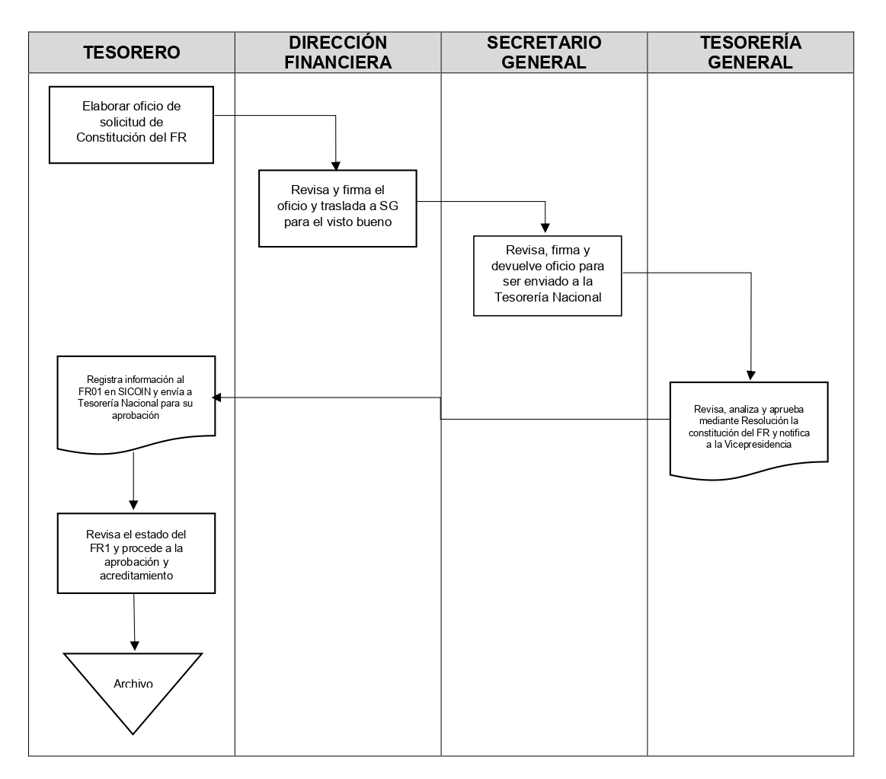

 | VICEPRESIDENCIA DE LA REPÚBLICA | Página: | 21 de 26
 |  | Código: | DF-TES-001
 |  | Versión: | 01
PROCEDIMIENTOS: | ÁREA DE TESORERIA

FLUJOGRAMA

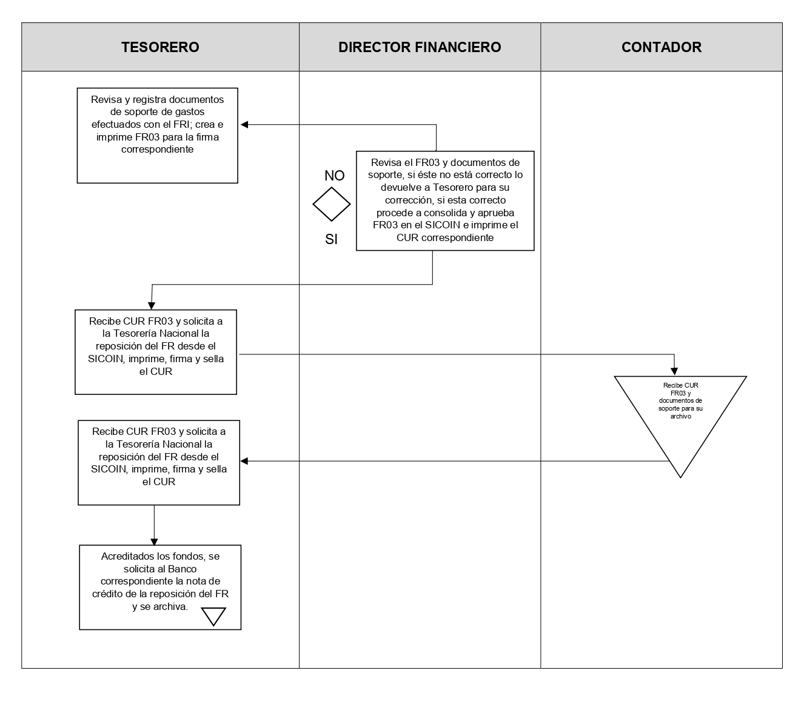

 | VICEPRESIDENCIA DE LA REPÚBLICA | Página: | 22 de 26
 |  | Código: | DF-TES-001
 |  | Versión: | 01
PROCEDIMIENTOS: | ÁREA DE TESORERIA

FLUJOGRAMA

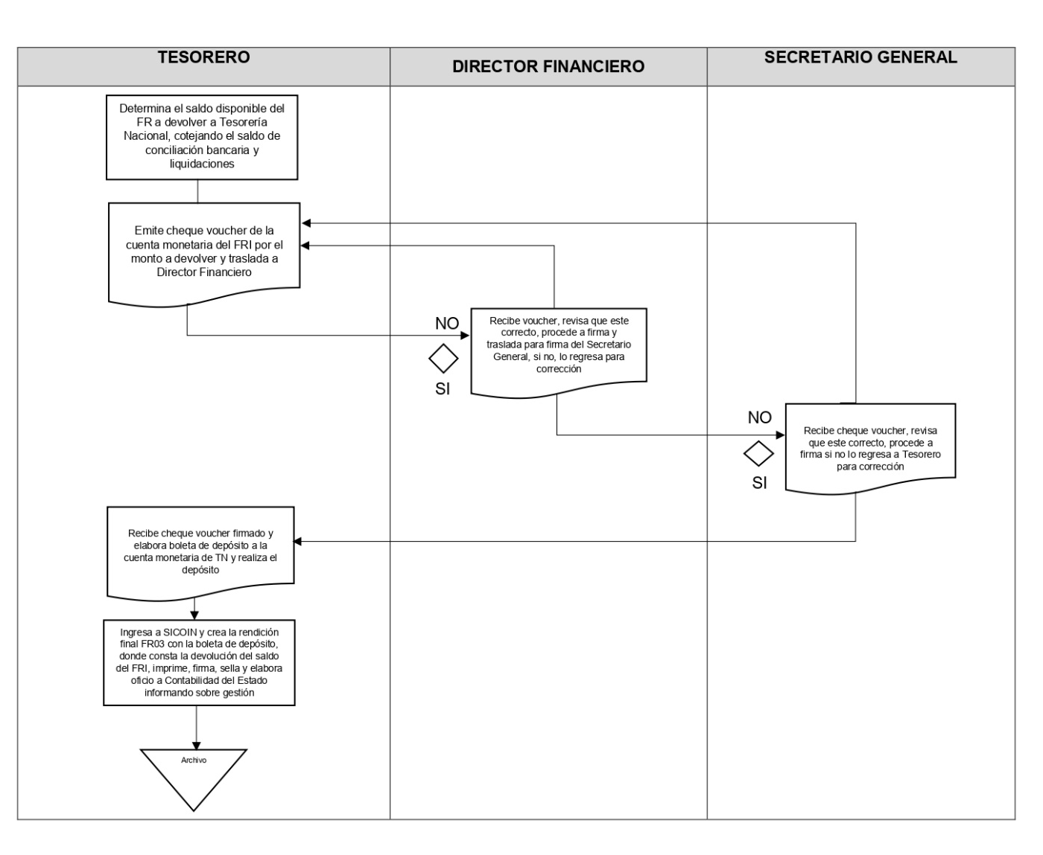

 | VICEPRESIDENCIA DE LA REPÚBLICA | Página: | 23 de 26
 |  | Código: | DF-TES-001
 |  | Versión: | 01
PROCEDIMIENTOS: | ÁREA DE TESORERIA

FLUJOGRAMA
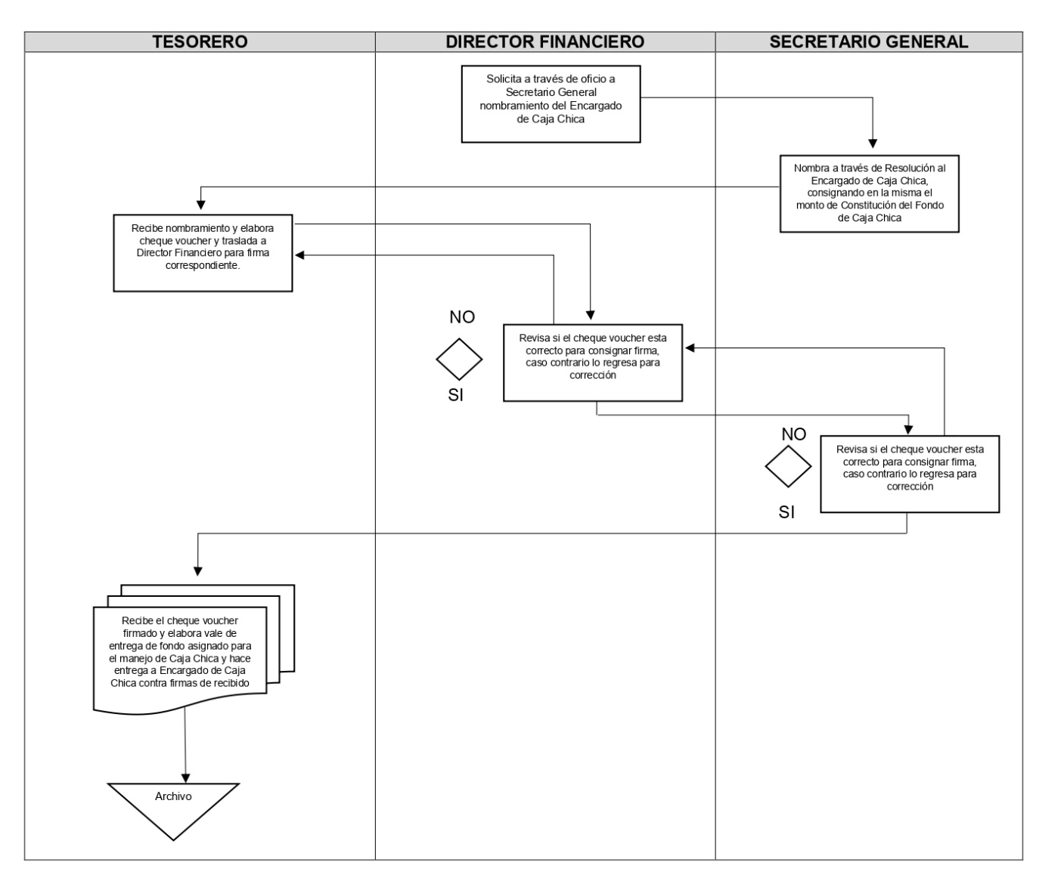

 | VICEPRESIDENCIA DE LA REPÚBLICA | Página: | 24 de 26
 |  | Código: | DF-TES-001
 |  | Versión: | 01
PROCEDIMIENTOS: | ÁREA DE TESORERIA

FLUJOGRAMA
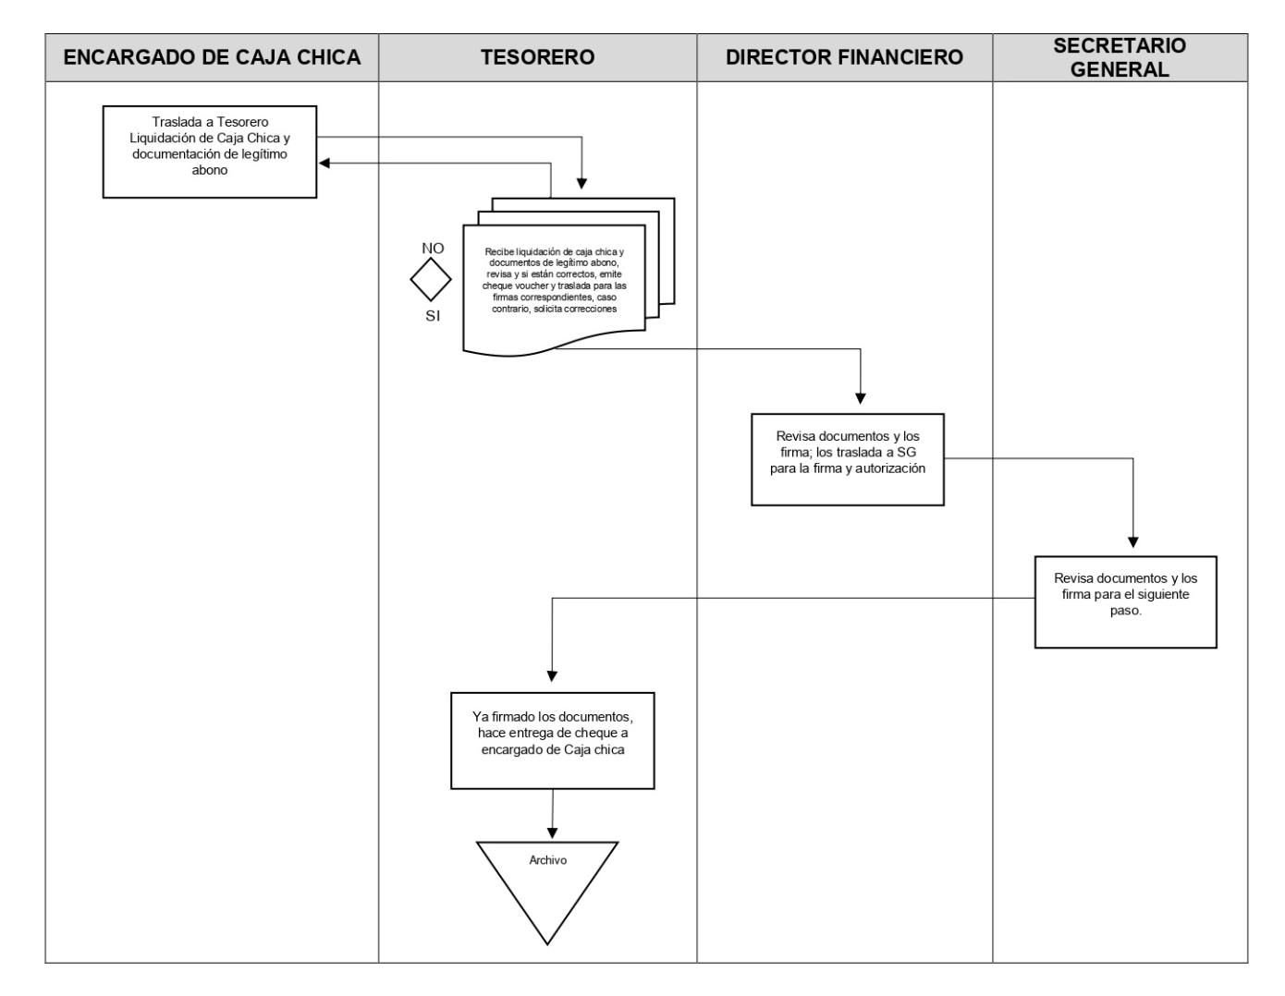

 | VICEPRESIDENCIA DE LA REPÚBLICA | Página: | 25 de 26
 |  | Código: | DF-TES-001
 |  | Versión: | 01
PROCEDIMIENTOS: | ÁREA DE TESORERIA
FLUJOGRAMA
TESORERO | DIRECTOR FINANCIERO | SECRETARIO GENERAL
Recibe expediente de Compras, revisa documentos, sí estos están correctos emite cheque y lo traslada para firma, caso contrario lo devuelve a compras para las correcciones  NO  SI  Archivo  Notifica vía telefónica a beneficiario para que se presente a la institución para recoger el pago correspondiente | Revisa cheque voucher y expediente completo para consignar firma y traslada a firma a Secretaría General | Revisa cheque voucher y expediente completo para consignar firma y lo devuelve para continuar el trámite

 | VICEPRESIDENCIA DE LA REPÚBLICA | Página: | 26 de 26
 |  | Código: | DF-TES-001
 |  | Versión: | 01
PROCEDIMIENTOS: | ÁREA DE TESORERIA

FLUJOGRAMA

